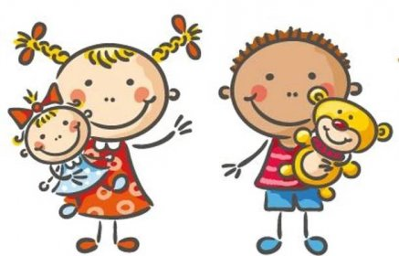 Jídelní lístek
3. – 7. 11. 2025
PONDĚLÍ | Svačina: | Chléb s máslem, vařené vajíčko, mrkev, mléko (1a, ,b 3, 7)
PONDĚLÍ | Polévka: | Z fazolových lusků (1a, b, 7)
PONDĚLÍ | Oběd: | Vepřové žebírko na žampionech, divoká rýže (1a)
PONDĚLÍ |  | Čaj/voda
PONDĚLÍ | Svačina: | Chléb, škvarková pomazánka/tofu/, jablko, čaj (1a, b, 6, 7)
ÚTERÝ | Svačina: | Dalamánek, pomazánkové máslo, bílá ředkev strouhaná, čaj(1a, b, 7)
ÚTERÝ | Polévka: | Zeleninová s játrovou rýží a těstovinou (1a, 3, 7, 9)
ÚTERÝ | Oběd: | Rýžová kaše s meruňkovým přelivem (7)
ÚTERÝ |  | mléko
ÚTERÝ | Svačina: | Mrkvový chléb, sloní papáníčko, mandarinka, čaj (1a, b, 7)
STŘEDA | Svačina: | Chléb, pomazánka z pečené papriky, zelenina, bílá káva (1a, b, 7)
STŘEDA | Polévka: | Špenátová s fazolemi mungo (1a, b, 7)
STŘEDA | Oběd: | Holandský řízek s bramborovou kaší (1a, 3, 7)
STŘEDA |  | Ovocný salát, čaj/voda
STŘEDA | Svačina: | Rohlík s máslem a plátkem eidamu, kapie, čaj s citronem (1a, 7)
ČTVRTEK | Svačina: | Kornspitz, sýr kiri, mrkev, čaj -MŠ Les - jablko
ČTVRTEK | Polévka: | Chlebová s vejci (1a, b, 3, 9)
ČTVRTEK | Oběd: | Masové kuličky v rajčatové omáčce, těstoviny (1a, 3, 7, 9)
ČTVRTEK |  | Čaj/voda
ČTVRTEK | Svačina: | Vánočka , kefir, ovoce (1a, 3, 7)
PÁTEK | Svačina: | Veka párty, dýňová pomazánka, banán, mléko (1a, b, c, d,6, 7)
PÁTEK | Polévka: | Pohanková s bulgurem (1a, 9)
PÁTEK | Oběd: | Krůtí játra na cibulce, rýže (1a)
PÁTEK |  | Čaj/voda
PÁTEK | Svačina: | Vita chléb, čerstvý sýr Holandia, mix zeleniny, čaj (1a, b, 7)

Kolektiv kuchyně Vám přeje dobrou chuť.
Ovoce a zelenina dle aktuální nabídky trhu! K pokrmům je podávána voda, varianta bylinného nebo ovocného čaje.
Jídlo je určeno k okamžité spotřebě. Změna jídel a alergenů vyhrazena.
Jídlo obsahuje alergeny, které jsou značeny čísly v závorce – např. (1, 3,7)
Stopové prvky neznačíme.

